- 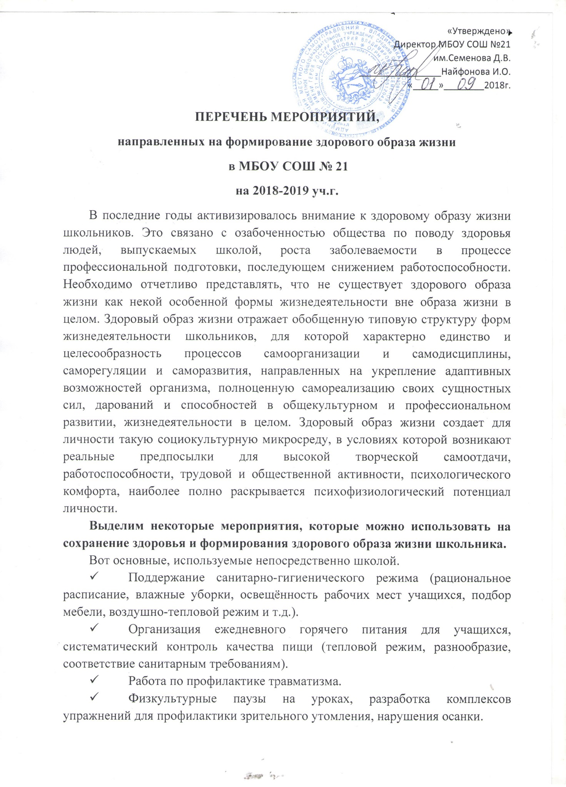Работа специальных групп по физическому воспитанию.
- Валеологическое образование педагогического коллектива, работа постоянно действующего валеологического семинара для учителей, оказание методической помощи педагогам по реализации валеологического подхода к урокам.
- Работа спортивных кружков и секций, тренажёрного зала.
- Работа танцевальных кружков (народного и эстрадного танца), группы шейпинга.
- Работа туристического и экологического клубов, имидж-клуба.
- Работа факультативов по здоровому образу жизни
- Индивидуальные консультации психологов для учащихся, учителей, родителей. Психологический тренинг для учителей.
- Работа лектория для родителей. Темы лекций: «Режим дня школьника», «Питание и здоровье», «Профилактика простудных заболеваний», «Профилактика острых кишечных заболеваний», «Закаливание детей», «Культура питания», «Профилактика детского травматизма», «Профилактика вредных привычек», «Влияние конфликтов в семье на здоровье детей», «Организация досуга детей в семье» и пр.
- Индивидуальные консультации врача для учителей и учащихся, разработка системы индивидуальных схем оздоровления.
- Мероприятия по улучшению интерьера школы, создание уюта в столовой, медкабинете.
- Внеклассная и внешкольная работа по пропаганде здорового образа жизни.
- Усиление валеологической составляющей предметов естественнонаучного цикла (прежде всего биологии).
- Работа по программе профилактики табакокурения и программе полового воспитания.
- Периодический выпуск газеты «Здоровый образ жизни».
- Анкетирование учащихся с целью определения степени сформированности навыков здорового образа жизни, изучения отношения учащихся к своему здоровью (по плану диагностических мероприятий).

